

**"Об утверждении Плана по управлению пастбищами и их использованию по Мендыкаринскому району на 2024-2025 годы"**

Решение маслихата Мендыкаринского района Костанайской области от 24 апреля 2024 года № 110

      В соответствии с подпунктом 13) пункта 1 статьи 6 Закона Республики Казахстан "О местном государственном управлении и самоуправлении в Республике Казахстан", пунктом 1) статьи 8 Закона Республики Казахстан "О пастбищах", Мендыкаринский районный маслихат РЕШИЛ:

      1. Утвердить План по управлению пастбищами и их использованию по Мендыкаринскому району на 2024 - 2025 годы согласно приложению к настоящему решению.

      2. Настоящее решение вводится в действие по истечении десяти календарных дней после дня его первого официального опубликования.

|  |  |
| --- | --- |
| *Председатель районного маслихата* | *К. Рахметкалиев* |

|  |  |
| --- | --- |
|  | Приложение |
|  | к решению маслихата |
|  | от 24 апреля 2024 года |
|  | № 110 |

**План по управлению пастбищами и их использованию по Мендыкаринскому району на 2024 - 2025 годы**

      1) Схема (карта) расположения пастбищ на территории Мендыкаринского района в разрезе категорий земель, собственников земельных участков и землепользователей на основании правоустанавливающих документов (приложение 1 к Плану по управлению пастбищами и их использованию по Мендыкаринскому району на 2024 - 2025 годы);

      2) Приемлемые схемы пастбищеоборотов (приложение 2 к Плану по управлению пастбищами и их использованию по Мендыкаринскому району на 2024 - 2025 годы);

      3) Карта с обозначением внешних и внутренних границ и площадей пастбищ, в том числе сезонных, объектов пастбищной инфраструктуры (приложение 3 к Плану по управлению пастбищами и их использованию по Мендыкаринскому району на 2024 - 2025 годы);

      4) Схема доступа пастбищепользователей к водоисточникам (озерам, рекам, прудам, копаням, оросительным или обводнительным каналам, трубчатым или шахтным колодцам) составленную согласно норме потребления воды (приложение 4 к Плану по управлению пастбищами и их использованию по Мендыкаринскому району на 2024 - 2025 годы);

      5) Схема перераспределения пастбищ для размещения поголовья сельскохозяйственных животных физических и (или) юридических лиц, у которых отсутствуют пастбища, и перемещения его на предоставляемые пастбища (приложение 5 к Плану по управлению пастбищами и их использованию по Мендыкаринскому району на 2024 - 2025 годы);

      6) Схема размещения поголовья сельскохозяйственных животных на отгонных пастбищах физических и (или) юридических лиц, не обеспеченных пастбищами, расположенными при селе, сельском округе (приложение 6 к Плану по управлению пастбищами и их использованию по Мендыкаринскому району на 2024 - 2025 годы);

      7) Календарный график по использованию пастбищ, устанавливающий сезонные маршруты выпаса и передвижения сельскохозяйственных животных (приложение 7 к Плану по управлению пастбищами и их использованию по Мендыкаринскому району на 2024 - 2025 годы).

|  |  |
| --- | --- |
|  | Приложение 1 |
|  | к Плану по |
|  | управлению пастбищами |
|  | и их использованию по |
|  | Мендыкаринскому району |
|  | на 2024 - 2025 годы |

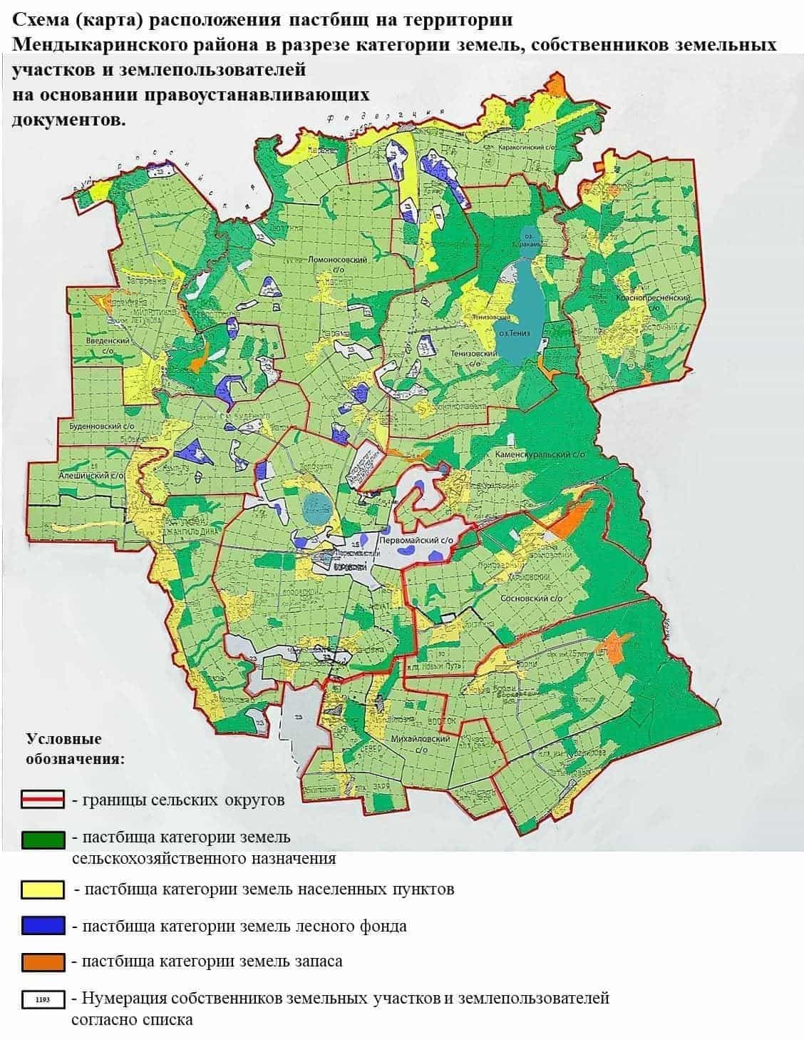

**Список собственников земельных участков, прилагаемый к схеме (карте) расположения пастбищ Мендыкаринского района**

|  |  |
| --- | --- |
| № | Фамилия, Имя, Отчество собственников земельных участков |
| 1 | Рядинский Виталий Васильевич |
| 2 | Голик Иван Владимирович |
| 3 | Голиков Валерий Иванович |
| 4 | Маслов Михаил Степанович |
| 5 | Сухенко Сергей Викторович |
| 6 | Тимотин Афанасий Николаевич |
| 7 | Тимотин Николай Николаевич |
| 8 | Тимотин Сергей Николаевич |
| 9 | Тобулбаев Булат Рустенович |

**Список землепользователей земельных участков, прилагаемый к схеме (карте) расположения пастбищ Мендыкаринского района**

|  |  |
| --- | --- |
| № | Фамилия, Имя, Отчество, землепользователей |
| 1 | Айтыкова Гулнар Махановна |
| 2 | Алимгазин Марал Аканович |
| 3 | Анафин Максутбек Карабекович |
| 4 | Аристанова Ляйля Искаковна |
| 5 | Арыкова Эра Сериковна |
| 6 | Асеев Алексей Владимирович |
| 7 | Асеев Сергей Владимирович |
| 8 | Ахметгалиев Тюлеген Жетпспаевич |
| 9 | Ахметов Аскар Жумашевич |
| 10 | Ахметов Жанат Жумашевич |
| 11 | Ахметова Рашида Юмагуловна |
| 12 | Байкенова Гульжан Темирбековна |
| 13 | Бегенов Исмагамбет |
| 14 | Бекишева Кулшайра Кабдоллиновна |
| 15 | Беккер Раиса Юрьевна |
| 16 | Берестень Сергей Алексеевич |
| 17 | Бисекенов Серик Дарбаевич |
| 18 | Божко Елена Владимировна |
| 19 | Бокушев Серик Жунусович |
| 20 | Болтуть Павел Владимирович |
| 21 | Брагинец Николай Сергеевич |
| 22 | Бугайко Александр Алексеевич |
| 23 | Буй Сергей Семенович |
| 24 | Буканов Сайлау Балкенович |
| 25 | Буканова Карлыга Кьясовна |
| 26 | Бушный Василий Владимирович |
| 27 | Варяница Сергей Николаевич |
| 28 | Венерский Павел Викторович |
| 29 | Веренич Олег Григорьевич |
| 30 | Волочай Александр Григорьевич |
| 31 | Втюрин Владимир Сергеевич |
| 32 | Гибало Юрий Михайлович |
| 33 | Голик Владимир Иванович |
| 34 | Горбач Руслан Максимович |
| 35 | Горохов Виктор Николаевич |
| 36 | Гофман Андрей Александрович |
| 37 | Двуреченский Эдуард Валентинович |
| 38 | Дмитриченко Виктор Николаевич |
| 39 | Досанов Еркеблан Нугуманович |
| 40 | Досанов Сарсен Нугуманович |
| 41 | Досумова Дамиля Оспановна |
| 42 | Досумова Карашаш Сапаровна |
| 43 | Ержанов Тимур Серикович |
| 44 | Ержанов Серик Ракишевич |
| 45 | Ермагамбетова Алия Кажитаевна |
| 46 | Еслямгалиев Берик Есентаевич |
| 47 | Еслямгалиев Конысбай Кабдуалиевич |
| 48 | Жакупов Еркебулан Аманжолович |
| 49 | Жақсыбай Дулат Жүрсінұлы |
| 50 | Жанарстанов Бауыржан Уразбаевич |
| 51 | Жармаганбетов Дулат Есенгалиевич |
| 52 | Жетписбаев Аблай Рахимович |
| 53 | Жунусова Багытжамал Мукашевна |
| 54 | Заводиленко Галина Викторовна |
| 55 | Заводиленко Сергей Павлович |
| 56 | Замшихин Юрий Александрович |
| 57 | Захаров Алексей Владимирович |
| 58 | Иванов Александр Васильевич |
| 59 | Искаков Виталий Николаевич |
| 60 | Исмагулов Искак Исакович |
| 61 | Исмагулов Мереке Жаксылыкович |
| 62 | Исмагулов Азамат Ундасынович |
| 63 | Исмаков Нурлан Дюсембаевич |
| 64 | Ищенко Владимир Спиридонович |
| 65 | Кабдрахметов Булат Жумашевич |
| 66 | Калембет Олег Иванович |
| 67 | Каленова Гульсым Жамаловна |
| 68 | Калиев Жаныл Адымхановна |
| 69 | Калиев Серик Жусупбекович |
| 70 | Калиев Танаткан Ауезович |
| 71 | Калинин Алексей Аркадьевич |
| 72 | Капешов Жомарт Жумаканович |
| 73 | Карпенко Виталий Вячеславович |
| 74 | Карыбаев Сералы Мухтарович |
| 75 | Карымсаков Ербол Батыржанович |
| 76 | Касымов Аркангельды Жанбатырович |
| 77 | Калияков Абай Бегенович |
| 78 | Кембаев Муктар Айтымович |
| 79 | Кирнасовский Иван Дмитриевич |
| 80 | Клименко Борис Николаевич |
| 81 | Ковальчук Виталий Александрович |
| 82 | Кожахметов Адилхан Салимханович |
| 83 | Конспаев Бахитжан Токанович |
| 84 | Константинов Владимир Леонидович |
| 85 | Кузнецов Олег Анатольевич |
| 86 | Кушекбаев Бахытбек Ахметбекович |
| 87 | Кушукбаева Кенжегуль Сарсенбаевна |
| 88 | Қапан Талғат Тоқмырзаұлы |
| 89 | Лисков Борис Степанович |
| 90 | Логвиненко Андрей Владимирович |
| 91 | Маслов Сергей Михайлович |
| 92 | Маслов Михаил Степанович |
| 93 | Масольдт Сергей Иванович |
| 94 | Матюшенко Валерий Петрович |
| 95 | Мелюх Наталья Борисовна |
| 96 | Миржибаев Жанибек Алмабекович |
| 97 | Муканов Ерболат Шаяхметович |
| 98 | Мукушева Зауреш Исахмедовна |
| 99 | Мурзабекова Айгуль Уралхановна |
| 100 | Мурзагалеев Азамат Тлеукаблович |
| 101 | Мурзатаев Рамазан Есетович |
| 102 | Муртазин Биржан Мнайдарович |
| 103 | Мусин Азамат Галиханович |
| 104 | Мусина Жамал Аскаровна |
| 105 | Мусина Зияда Нурмугамбетовна |
| 106 | Мустафин Ермек Балдырганович |
| 107 | Мустафин Марат Аблайханович |
| 108 | Мустафин Нурлан Балдырганович |
| 109 | Мухамеджанов Омертай Есманович |
| 110 | Мухаметкалиев Амангельды Майлыбаевич |
| 111 | Мущинский Сергей Эдвартович |
| 112 | Наурузбаева Дина Аманжоловна |
| 113 | Никифоров Николай Васильевич |
| 114 | Нурахметов Аскар Капашович |
| 115 | Нуркин Нургельды Ансаганович |
| 116 | Нурмаганбетов Азамат Бексултанович |
| 117 | Оленберг Иван Николаевич |
| 118 | Омаров Бисембай Есенжолович |
| 119 | Охметов Талгат Оралбекович |
| 120 | Оспанов Батырхан Сабыржанович |
| 121 | Оспанова Лаззат Ансагановна |
| 122 | Пацейко Александр Владимирович |
| 123 | Петроченко Анатолий Викторович |
| 124 | Прадченко Валерий Владимирович |
| 125 | Простатинов Виталий Николаевич |
| 126 | Рахметкалиев Кажмухан Кабатаевич |
| 127 | Барлыбаев Нуржан Казбекович |
| 128 | Рудковский Сергей Александрович |
| 129 | Рядинский Василий Алексеевич |
| 130 | Рядинский Виталий Васильевич |
| 131 | Сагандыков Жансерик Каратаевич |
| 132 | Садвакасов Ажигалей |
| 133 | Садвокасов Исимгалей Майхибинович |
| 134 | Садвокасова Айгуль Кулахметовна |
| 135 | Сандыбаев Сарсембай Исахметович |
| 136 | Свирский Александр Васильевич |
| 137 | Сейтмухамбетова Сауле Какимовна |
| 138 | Сейтмуханбетов Сапар Сейткалиевич |
| 139 | Смыкалова Валентина Ивановна |
| 140 | Снаров Алексей Тимофеевич |
| 141 | Сосенко Андрей Валерьевич |
| 142 | Сулейменов Баймурат Избаирович |
| 143 | Сулейменов Булат Избаирович |
| 144 | Сұңқаров Дәурен Сәкенұлы |
| 145 | Сыздыков Елжан Торсанович |
| 146 | Таженов Кадирбек Натешович |
| 147 | Танжарикова Бупежан Базылхановна |
| 148 | Татомиров Павел Павлович |
| 149 | Ташетов Кайрат Шайкенович |
| 150 | Тимко Владимир Николаевич |
| 151 | Тимотин Афанасий Сергеевич |
| 152 | Тимотин Николай Николаевич |
| 153 | Тимотин Афанасий Николаевич |
| 154 | Тимотин Афанасий Николаевич |
| 155 | Уакпаев Магауия Кадырович |
| 156 | Ульрих Александр Иосифович |
| 157 | Урмакаев Серик Куатович |
| 158 | Усенова Зальфия Касимовна |
| 159 | Утегенова Бахытжамал Сермухановна |
| 160 | Утегенов Серик Маратович |
| 161 | Утеулин Нуртуган Абдрашович |
| 162 | Хамит Мағаз Мағзұмұлы |
| 163 | Холодова Ирина Петровна |
| 164 | Хусаинов Асхар Абильгазиевич |
| 165 | Шалов Елжан Файзулович |
| 166 | Шаравара Александр Алексеевич |
| 167 | Шевченко Олег Викторович |
| 168 | Шильдибаев Алимбай Курманбаевич |
| 169 | Шиповских Виктор Валентинович |
| 170 | Шитинбаева Бибигуль Жандаулетовна |
| 171 | Ширина Наталья Александровна |
| 172 | Шкурин Сергей Николаевич |
| 173 | Шойбасов Жанибек Мухтарович |
| 174 | Шрайбер Роман Викторович |
| 175 | Щеклеин Юрий Николаевич |
| 176 | Яшин Александр Сергеевич |
| 177 | Товарищество с ограниченной ответственностью "Агро-Жер" |
| 178 | Товарищество с ограниченной ответственностью "Олжа-Боровское" |
| 179 | Товарищество с ограниченной ответственностью "Агрофирма Қарқын" |
| 180 | Товарищество с ограниченной ответственностью "Азат и Д" |
| 181 | Товарищество с ограниченной ответственностью "АКСАЙ" |
| 182 | Товарищество с ограниченной ответственностью "Адал-АгроКом" |
| 183 | Товарищество с ограниченной ответственностью "АгроКомЛэнд" |
| 184 | Товарищество с ограниченной ответственностью "Альянс Агро 2021" |
| 185 | Товарищество с ограниченной ответственностью "Береке - Таң" |
| 186 | Товарищество с ограниченной ответственностью "Вотчель В.П." |
| 187 | Товарищество с ограниченной ответственностью "Дамды 2005" |
| 188 | Товарищество с ограниченной ответственностью "Егин" |
| 189 | Товарищество с ограниченной ответственностью "Жаңа-Тұрмыс" |
| 190 | Товарищество с ограниченной ответственностью "ЖОЛДАС" |
| 191 | Акционерное общество "Заря" |
| 192 | Товарищество с ограниченной ответственностью "Каменск -Агро" |
| 193 | Товарищество с ограниченной ответственностью "КАМЕНСКУРАЛЬСК" |
| 194 | Товарищество с ограниченной ответственностью "Каражар" |
| 195 | Товарищество с ограниченной ответственностью "ҚАЛЫН ОРМАН" |
| 196 | Коммунальное государственное казенное предприятие "Профессионально-технический колледж имени Камшат Доненбаевой" управления образования акимата Костанайской области |
| 197 | Товарищество с ограниченной ответственностью "Плюс Агро" |
| 198 | Товарищество с ограниченной ответственностью "Родник kst" |
| 199 | Товарищество с ограниченной ответственностью "Саадат-А" |
| 200 | Товарищество с ограниченной ответственностью "BarakatagroKAZ" |
| 201 | Товарищество с ограниченной ответственностью "Dostar_Agro 2023" |
| 202 | Товарищество с ограниченной ответственностью "Раскуль" |
| 203 | Товарищество с ограниченной ответственностью "S AGRO Введенка" |
| 204 | Товарищество с ограниченной ответственностью "Белояровское" |
| 205 | Товарищество с ограниченной ответственностью "Бородиновское" |
| 206 | Товарищество с ограниченной ответственностью "АПК Group" |
| 207 | Товарищество с ограниченной ответственностью "Дусти 2004" |
| 208 | Товарищество с ограниченной ответственностью "Орлан-2004" |
| 209 | Товарищество с ограниченной ответственностью "Восток -1" |
| 210 | Товарищество с ограниченной ответственностью "Дархан Жер" |
| 211 | Производственный кооператив "Брагинец Н.С." |

|  |  |
| --- | --- |
|  | Приложение 2 |
|  | к Плану |
|  | по управлению пастбищами |
|  | и их использованию по |
|  | Мендыкаринскому району |
|  | на 2024 - 2025 годы |

**Приемлемые схемы пастбищеоборотов**

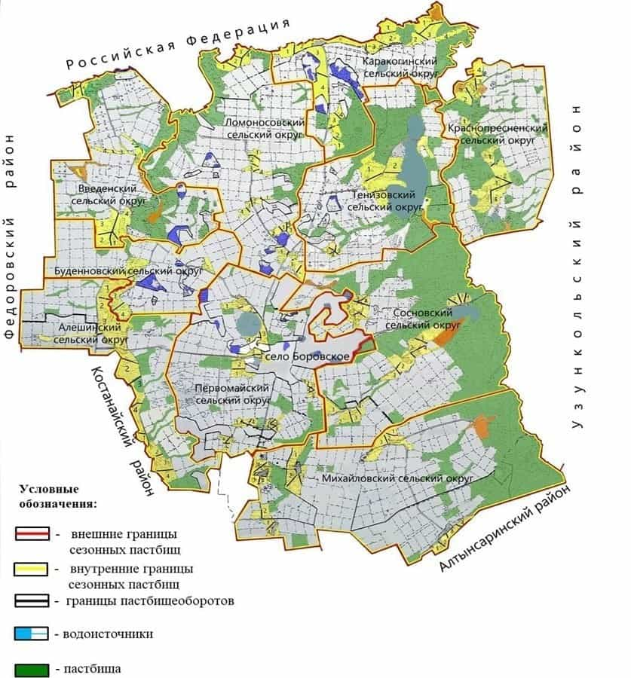

|  |  |  |  |  |
| --- | --- | --- | --- | --- |
| Годы | Загон 1 | Загон 2 | Загон 3 | Загон 4 |
| 2024 | весенне-летний сезон 1 | летний сезон 2 | осенний сезон 3 | отдыхающий загон |
| 2025 | отдыхающий загон | весенне-летний сезон 1 | летний сезон 2 | осенний сезон 3 |

      Примечание: 1, 2, 3, 4 - очередность использования загонов в году.

|  |  |
| --- | --- |
|  | Приложение 3 |
|  | к Плану по |
|  | управлению пастбищами |
|  | и их использованию по |
|  | Мендыкаринскому району |
|  | на 2024 - 2025 годы |

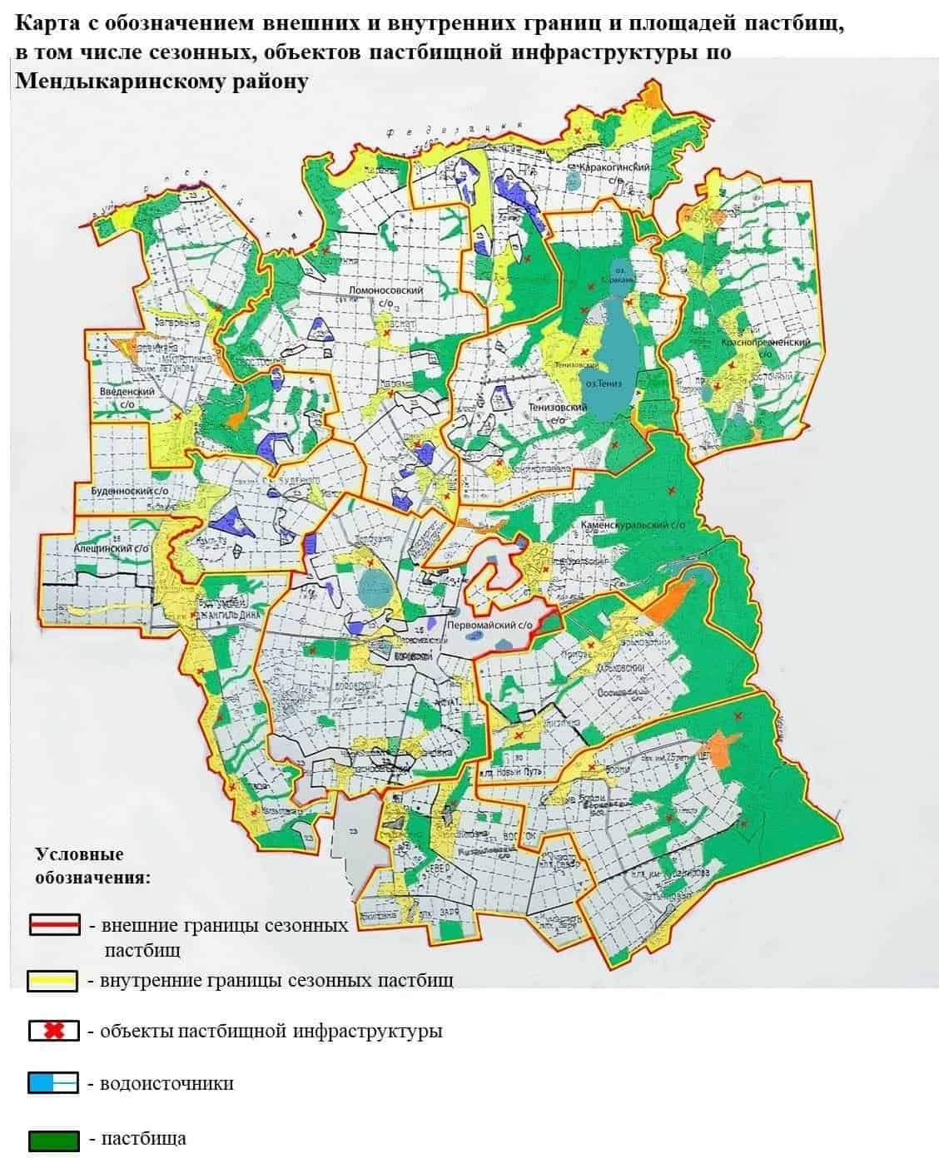

      Площади сезонных пастбищ по Мендыкаринскому району составляет 207912 гектаров. В том числе на землях сельскохозяйственного назначения 125818 гектаров, на землях населенных пунктов 64063 гектаров, на землях лесного фонда 4362 гектаров, на землях запаса 13669 гектаров.

|  |  |
| --- | --- |
|  | Приложение 4 |
|  | к Плану по |
|  | управлению пастбищами |
|  | и их использованию по |
|  | Мендыкаринскому району |
|  | на 2024 - 2025 годы |

**Схема доступа пастбищепользователей к водоисточникам (озерам, рекам, прудам, копаням, оросительным или обводнительным каналам, трубчатым или шахтным колодцам), составленная согласно норме потребления воды**

      Среднесуточная норма потребления воды на одно сельскохозяйственное животное определяется в соответствии с пунктом 3 подпункта 1 Правил рационального использования пастбищ, утвержденных приказом Министра сельского хозяйства Республики Казахстан от 17 января 2020 года № 7 (зарегистрировано в Реестре государственной регистрации нормативных правовых актов за № 18893).

      Оросительных или обводнительных каналов на территории района не имеется.

**Потребление воды животными в разные сезоны года (1 сутки на 1 голову)**

|  |  |  |  |  |
| --- | --- | --- | --- | --- |
| Виды и возрастная группа животных | Весна | Лето | Осень | Среднесуточное в среднем за год |
| Коровы | 45-55 | 60-70 | 45-55 | 50-70 |
| Молодняк КРС до 2-х лет | 30-35 | 35-40 | 30-35 | 30-40 |
| Телята до 6-ти месяцев | 12-15 | 15-20 | 12-15 | 15-20 |
| Овцы и козы | 4-5 | 5-7 | 4-5 | 3-5 |
| Молодняк овец и коз | 2-3 | 3-4 | 2-3 | 2-3 |
| Лошади взрослые | 45-50 | 50-60 | 45-50 | 45-50 |
| Молодняк лошадей | 25-30 | 30-40 | 25-30 | 25-30 |

**Схемы доступа пастбищепользователей к водоисточникам**

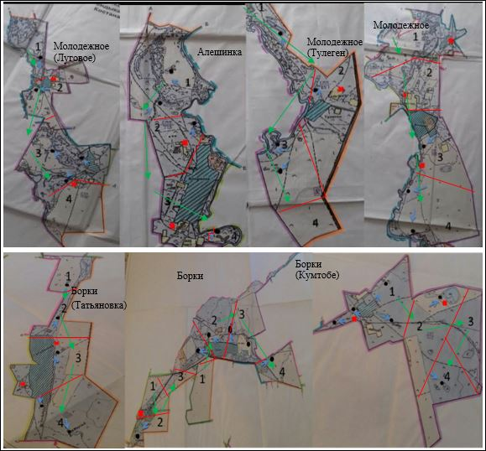

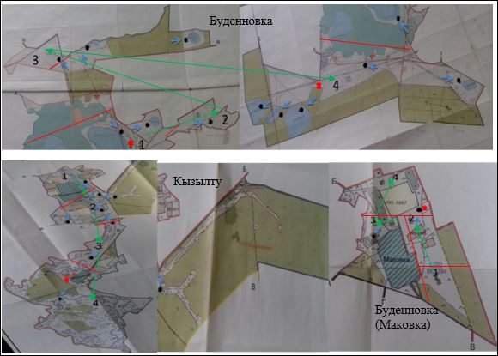

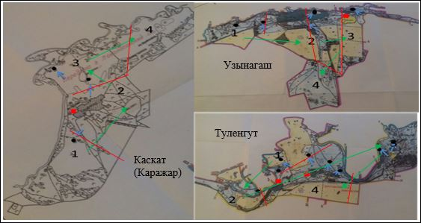

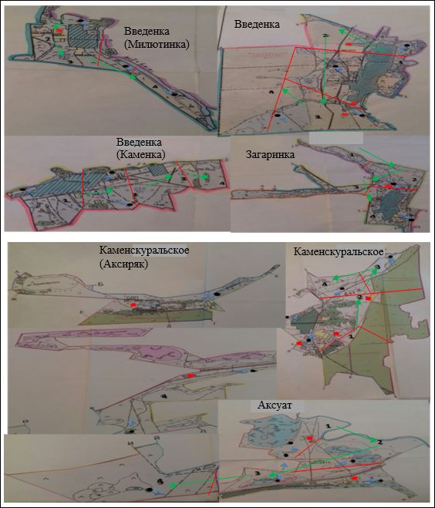

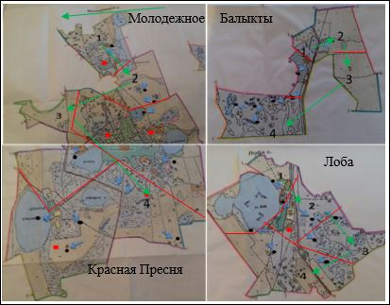

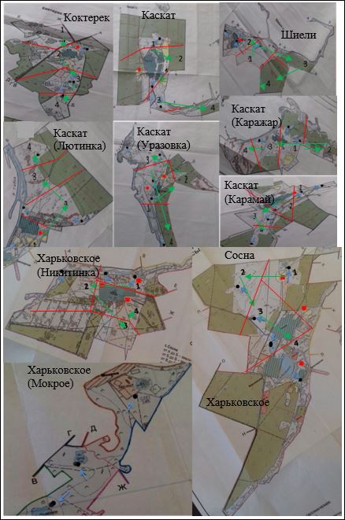

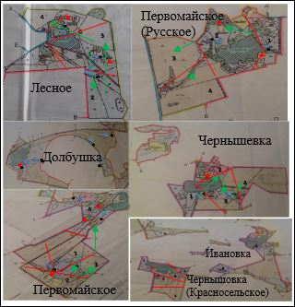

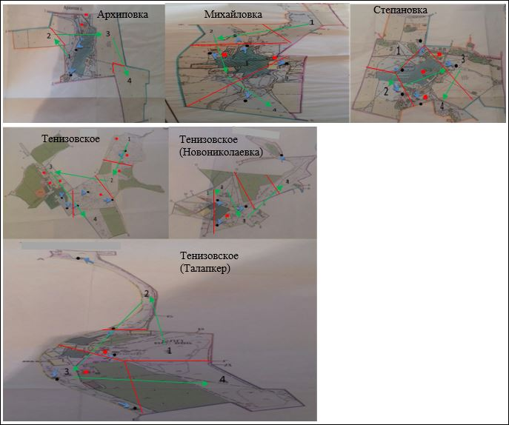

|  |  |
| --- | --- |
| Условные обозначения: | |
|  | Границы села |
|  | Пастбища естественные |
|  | Пастбища коренного улучшения |
|  | Населенный пункт |
|  | ОзҰра, реки, пруды |
|  | Естественные и искусственные водоемы, места водопоя скота и другие источники |
|  | № Пастбищеоборота |
|  | Объект пастбищной инфраструктуры |
|  | Маршруты доступа пастбищепользователей к водоисточникам |
|  | Сезонные маршруты выпаса и передвижения сельскохозяйственных и иии животных |
|  | Границы пастбищеоборотов |

|  |  |
| --- | --- |
|  | Приложение 5 |
|  | к Плану по |
|  | управлению пастбищами |
|  | и их использованию по |
|  | Мендыкаринскому району |
|  | на 2024 - 2025 годы |

**Схема перераспределения пастбищ для размещения поголовья сельскохозяйственных животных физических и (или) юридических лиц, у которых отсутствуют пастбища, и перемещения его на предоставляемые пастбища**

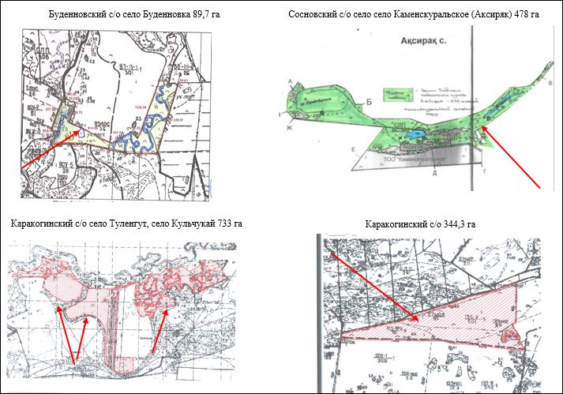

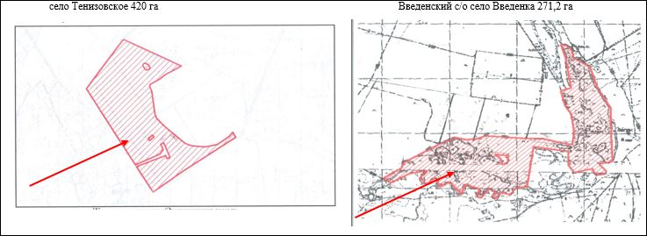

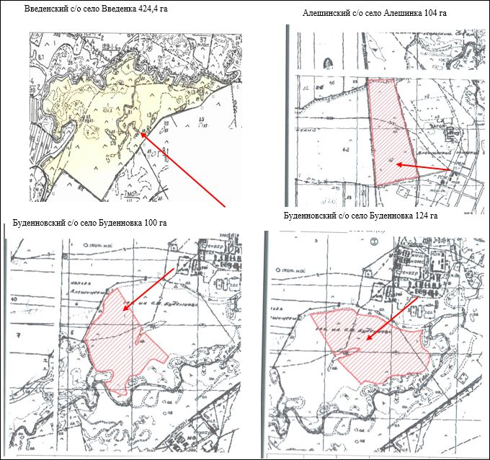

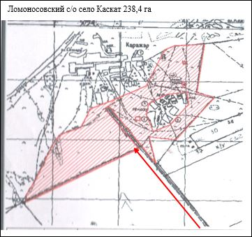

|  |  |
| --- | --- |
|  | Приложение 6 |
|  | к Плану по управлению |
|  | пастбищами и их использованию |
|  | по Мендыкаринскому району |
|  | на 2024 - 2025 годы |

**Схема размещения поголовья сельскохозяйственных животных на отгонных пастбищах физических и (или) юридических лиц, не обеспеченных пастбищами, расположенными при селе, сельском округе**

      Отгонные пастбища физических лиц села Введенка Мендыкаринского района 385 гектаров и маршрут прогона/ провоза скота населения Введенского сельского округа

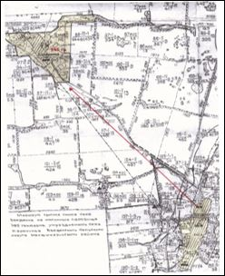

      Отгонные пастбища физических лиц села Введенка Мендыкаринского района 501 гектар и маршрут прогона/ провоза скота населения Введенского сельского округа

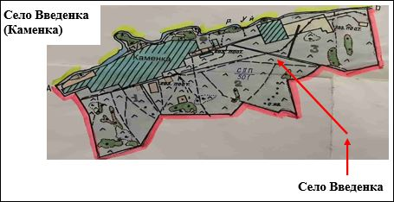

      Отгонные пастбища физических лиц сел Загаринка и Введенка Мендыкаринского района 234 гектара и маршрут прогона/ провоза скота населения Введенского сельского округа

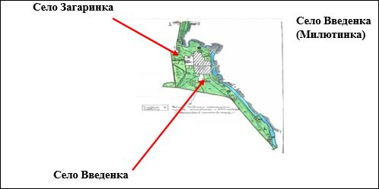

      Отгонные пастбища физических лиц сел Сосна, Харьковское Мендыкаринского района 362 гектара и маршрут прогона скота населения Сосновского сельского округа

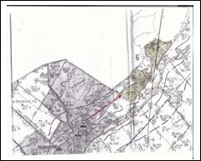

      Отгонные пастбища физических лиц села Каскат Мендыкаринского района 238,4 гектара и маршрут прогона/ провоза скота населения Ломоносовского сельского округа

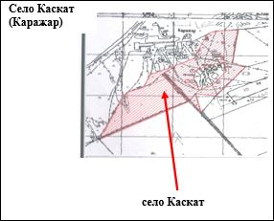

      Отгонные пастбища физических лиц села Красная Пресня Мендыкаринского района 1035 гектаров и маршрут прогона/ провоза скота населения Краснопресненского сельского округа

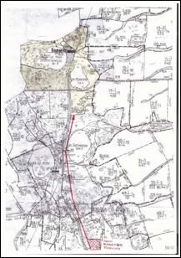

      Отгонные пастбища физических лиц сел Степановка, Архиповка, Михайловка и Боровское Мендыкаринского района 1439 гектаров и маршрут прогона/ провоза скота населения Михайловского сельского округа и села Боровское

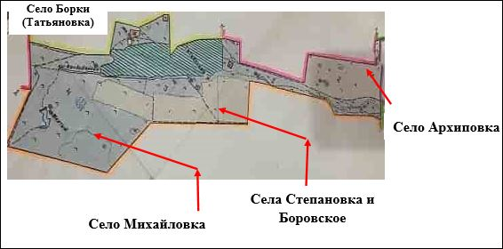

|  |  |
| --- | --- |
|  | Приложение 7 |
|  | к Плану по |
|  | управлению пастбищами |
|  | и их использованию по |
|  | Мендыкаринскому району |
|  | на 2024 - 2025 годы |

**Календарный график по использованию пастбищ, устанавливающий сезонные маршруты выпаса и передвижения сельскохозяйственных животных**

|  |  |  |  |  |  |  |  |  |  |
| --- | --- | --- | --- | --- | --- | --- | --- | --- | --- |
| № | Наименование сельских округов | Количество загонов в 2024 году | | | | Количество загонов в 2025 году | | | |
| 1 | 2 | 3 | 4 | 1 | 2 | 3 | 4 |
| 1 | Алешинский | весенне-летний сезон | летний сезон | летне-осенний сезон | отдыхающий загон | отдыхающий загон | весенне-летний сезон | летний сезон | летне-осенний сезон |
| 2 | Буденновский | весенне-летний сезон | летний сезон | отдыхающий загон | летне-осенний сезон | весенне-летний сезон | летний сезон | летне-осенний сезон | отдыхающий загон |
| 3 | Введенский | отдыхающий загон | весенне-летний сезон | летний сезон | летне-осенний сезон | весенне-летний сезон | отдыхающий загон | летний сезон | летне-осенний сезон |
| 4 | Каракогинский | весенне-летний сезон | отдыхающий загон | летний сезон | летне-осенний сезон | весенне-летний сезон | летний сезон | отдыхающий загон | летне-осенний сезон |
| 5 | Краснопресненский | весенне-летний сезон | летний сезон | отдыхающий загон | летне-осенний сезон | весенне-летний сезон | отдыхающий загон | летний сезон | летне-осенний сезон |
| 6 | Ломоносовский | отдыхающий загон | весенне-летний сезон | летний сезон | летне-осенний сезон | весенне-летний сезон | отдыхающий загон | летний сезон | летне-осенний сезон |
| 7 | Михайловский | весенне-летний сезон | летний сезон | отдыхающий загон | летне-осенний сезон | весенне-летний сезон | летний сезон | летне-осенний сезон | отдыхающий загон |
| 8 | Первомайский | весенне-летний сезон | летний сезон | летне-осенний сезон | отдыхающий загон | весенне-летний сезон | летний сезон | отдыхающий загон | летне-осенний сезон |
| 9 | Сосновский | весенне-летний сезон | отдыхающий загон | летний сезон | летне-осенний сезон | весенне-летний сезон | летний сезон | отдыхающий загон | летне-осенний сезон |
| 10 | село Тенизовское | отдыхающий загон | весенне-летний сезон | летний сезон | летне-осенний сезон | весенне-летний сезон | летний сезон | летне-осенний сезон | отдыхающий загон |
| 11 | cело Боровское | весенне-летний сезон | летний сезон | отдыхающий загон | летне-осенний сезон | весенне-летний сезон | летний сезон | летне-осенний сезон | отдыхающий загон |

© 2012. РГП на ПХВ «Институт законодательства и правовой информации Республики Казахстан» Министерства юстиции Республики Казахстан